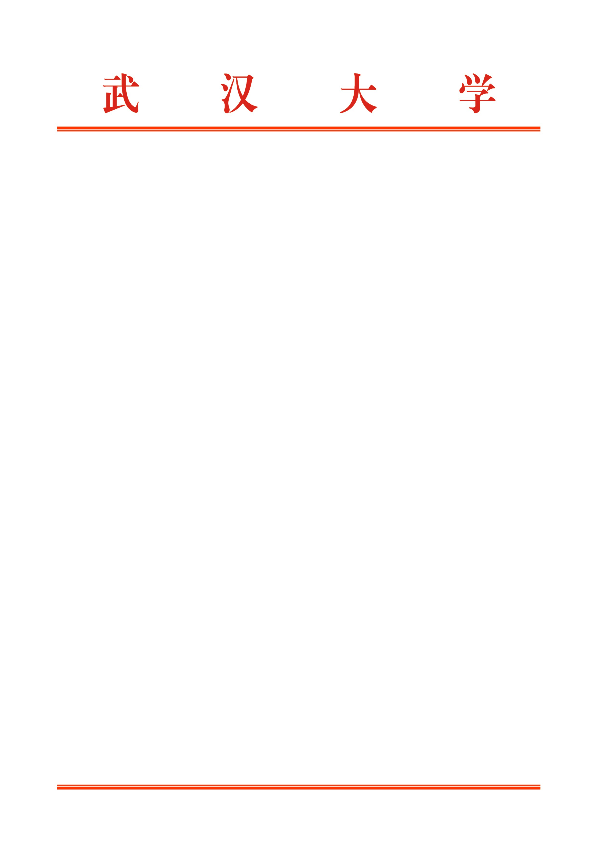

武大人字〔2015〕65号

关于开展2015年
高校教师资格认定工作的通知

各有关部门、单位：
根据湖北省教育厅《关于2015年高校教师资格认定工作安排的通知》要求，现将我校2015年高校教师资格认定工作安排通知如下：

一、申请高校教师资格的对象
申请高校教师资格的对象为承担学校1年及以上教学任务且未取得高校教师资格证的在编在岗人员，包括：学校专职教学人员、已选择教师系列的专职学生辅导员、附属医院临床教学人员（近2年来承担有临床教学任务，系统讲授教学计划内1门以上课程，并具有卫生系列副高及以上专业技术职务或具有硕士研究生以上学历）。

二、申报程序及时间安排

（一）个人网上报名
报名时间：2015年9月21日8:00至10月9日24:00。
报名网站：中国教师资格网，网址http://www.jszg.edu.cn。
个人网上报名操作流程详见《申请高校教师资格网上报名须知》（附件3），《教师资格认定申请操作说明》下载请登录湖北教师教育网http://jsjy.e21.cn/，也可以登录湖北教育信息网http://www.e21.cn/在首页点击“教师教育”进入网站。
注意事项：个人网上申报须根据系统提示进行网上注册，如实、准确、完整的填写申请信息。申请人必须在网报系统中上传提交近期免冠.jpg格式电子档照片，照片文件必须符合系统中注明的相关要求（尺寸是114像素×156像素，大小在19K以内，并且与粘贴在《教师资格认定申请表》上的照片为同版)。请申请人牢记报名号、密码等资料信息。

（二）现场确认
确认时间：9月22日-10月12日（有效工作日）。
确认地点：学校人事部师资工作办公室。
申请人到现场确认需携带的材料（各附属医院由本单位人事处初审并在截止日期前2天集中报送）包括：
1.网上打印的《教师资格认定申请表》一式2份，A4纸、正反两面打印；
2.身份证复印件1份；
3.1寸照片1张，与《教师资格认定申请表》上同版；
4.最高学历、学位证书（境外学习者须提供国家教育部出具的学历学位认证书）原件及复印件1份；
5.普通话水平测试二级乙等及以上证书原件及复印件1份（1954年1月1日前出生、或具有教授、副教授职务、博士学位者可免），从事汉语教学的教师需提交普通话水平测试二级甲等及以上证书原件及复印件1份；
6.高校教师岗前培训合格证（代替修学教育学、心理学课程）原件及复印件1份，具有教授、副教授职务或博士学位者可免；
7.所在学院（二级单位）提供的新聘教师面试试讲考核通过证明，具有教授、副教授职务者可免；
8.学校专职教学人员由本科生院或研究生院教务管理系统打印最近1年教学任务（课表），附属医院教学人员由医院教学办公室提供课表（不含社会培训讲座类课程），教师系列的专职学生辅导员承担的课程由学生工作部门出具证明，上述材料由提供材料的部门负责人签字并加盖公章；
9.思想品德鉴定表1份（附件1）；
10.近1年内体检表复印件1份；
11.学校申请人需提供校园卡或岗位调令等证明材料原件及复印件，附属医院的申请人需提供单位人事处统一出具的在编在岗证明；
另外，申请人符合上述第5、6、7项免试条件的，须提供相应的证书原件及复印件1份。

三、教师资格证书补发和换发
教师资格证书因遗失或毁损需要补发、换发的，原证书持有人应提交以下材料：
1.《教师资格证书补发换发申请表》(附件2)原件2份；
2.往年提交的《教师资格认定申请表》复印件1份；
3.本人有效身份证件复印件1份；
4.申请补发证书的还需提交1个月以前刊登在公开发行报刊上的《证书遗失声明》原件，申请换发证书的需提交损毁的证书原件。
联系人：李炳发；联系电话：027-68754199。
特此通知

附件:1.申请人思想品德鉴定表
2.教师资格证书补发换发申请表
3.申请教师资格网上报名须知

武 汉 大 学
2015年9月15日

武汉大学校长办公室 依申请公开 2015年9月16日印制

附件1：
申请人思想品德鉴定表
编号：
1 | 申请人姓名： |  | 性别： |  |  |  | 工作单位：
2 | 常住地址： |  |  | 邮编： |  |  |  | 电话：
3 | 身份证号码： |  |  | 申请资格种类及学科：
4 | 工作、政治  思想表现
5 | 热心社会公益事业情况
6 | 遵守社会公德情况
7 | 有无行政处分记录
8 | 有无犯罪记录
9 | 其他需要说明的情况
10 | 鉴定单位 （全称）
11 | 鉴定单位地址 |  |  |  | 电话 |  |  |  | 邮编
（单位）填写人（签名）： 填写日期： 年 月 日
（加盖单位组织人事部门公章）
本表由中华人民共和国教育部监制
说明：1、表中第1-3栏由申请人填写；第4-11栏由申请人所在工作单位或者所在乡镇（街道）填写（其中第8栏也可以由公安派出所或警署填写）。
2、“编号”由教师资格认定机关填写。
3、填写字迹应该端正、规范
4、本表必须据实填写。
附件2：
教师资格证书补发换发申请表
姓名 |  | 性别 |  | 本人正面二寸  免冠照片
民族 |  | 出生年月 |  | 本人正面二寸  免冠照片
资格种类 |  | 任教学科 |  | 本人正面二寸  免冠照片
身份证件类型 |  | 身份证件号码 |  | 本人正面二寸  免冠照片
证书编号 |  |  |  | 本人正面二寸  免冠照片
原发证机关 |  |  | 原发证时间
申请事由 | □证书遗失需补发  请注明刊登遗失声明的报刊名称、日期和版面：
申请事由 | □证书损毁影响使用需换发
申请人  承 诺 | 以上信息准确，情况属实。因信息有误造成的一切后果由本人承担。  申请人签名： 年 月 日
以下内容由教育行政部门填写
经办人  审核意见 | 有关材料已审核，情况属实。  经办人签名： 年 月 日
发证机关  审核意见 | 负责人签名：  （公章） 年 月 日
备注：1、所填个人信息应与原教师资格证书信息一致；
2、本表一式二份，分别存入本人人事档案和发证机关档案。

附件3：
申请高校教师资格网上报名须知

一、报名网站
报名网站是中国教师资格网，网址http://www.jszg.edu.cn，网上报名成功后，申请人须按规定时间到现场确认。未按规定时间现场确认的，视为自动放弃申请。
二、网上报名时间
秋季网上报名时间：9月21日8:00-10月9日24:00。
三、网上报名流程
（一）登录中国教师资格网（http://www.jszg.edu.cn），点击右侧“”图标或上方“网上申报”栏目进入网上报名系统，根据系统提示进行网上注册。申请人须严格根据规定，选择任教学校所在地的省份（湖北省）及认定机构（湖北省教育厅），申请高等学校教师资格，并根据各现场确认点的确认范围，选择正确的现场确认点（武汉大学人事部204室）。
（二）根据系统提示，如实、准确、完整的填写申请信息，如因信息填写不规范或不完整造成不能认定的后果由申请人自行负责。现就《教师资格认定申请表》有关栏目填写提示如下：
1、“工作单位”栏，统一填写“武汉大学”。
2、“现从事职业”栏，统一填写“在职教学人员”。
3、“申请任教学科”栏，一般从类别一或类别二中选择最后相应的子目录（说明：类别三中的子目录一般为高职高专学校教师选项）。
4、“本人简历”部分，从初中学习阶段填起。其中“职务”栏，读书期间分别填写“初中生”、“高中生”、“本科生”、“硕士研究生”、“博士研究生”或“硕博连读”等相应名称；工作期间填写专业技术职务或“教师”、“医师”、“辅导员”等相应名称。“单位”栏，在本校工作期间请填写至二级单位如“武汉大学第一临床学院”。
5、“普通话水平”栏，填写申请人已获得的普通话水平测试等级，符合免测条件的申请人填写“免测”。
6、“修学教育学、心理学课程” 栏，符合免测条件的申请人填写“免测”。
6、“思想品德鉴定意见”、“身体和健康状况”、“教育教学能力测试结果”等栏，统一由学校人事部填写。
（三）申请人必须在网报系统中上传提交近期免冠.jpg格式电子档照片，照片文件必须符合系统中注明的相关要求，并且必须与粘贴在《教师资格认定申请表》上的照片同底版。
（四）核对所填报名信息，确认无误后提交报名信息。
（五）提交成功后，系统返回此次报名生成的报名号，请申请人牢记报名所填写的姓名、身份证号、密码及报名号，这些资料是以后修改报名信息以及现场确认时的重要查询条件。
（六）申请人自行打印《教师资格认定申请表》，用 A4纸正反两面打印（省教育厅不受理单面打印表格）。
（七）下载“思想品德鉴定意见”表，如实填写1-3栏内容并打印表格，交所属单位填写4-11栏内容并盖章（学院盖党委章，附属医院盖人事部门章，其它教学单位盖行政章）。
（八）报名结束以后，请点击“退出”按钮关闭报名页面，以免信息被他人更改，给申请人带来不必要的麻烦。
四、网报现场确认
（一）现场确认时间：9月22日—10月12日（有效工作日）。
1、请申请人在规定的时间内提前进行现场确认，以防材料不全、不规范等因素而导致无法完成现场确认（系统按时关闭）。
2、附属医院材料由本单位人事处在截止日期前2天集中报送学校办理现场确认手续。
（二）现场确认地点为武汉大学人事部师资工作办公室。
（三）现场确认须提交的材料见《武汉大学关于2015年高校教师资格认定工作安排的通知》中的相关规定。

